**ЛАБОРАТОРНАЯ РАБОТА № 1 (4 часа)**

**Тема: Разработка структуры проекта**

**Цель**: создание структуры проекта и заполнение базовой информации о проекте.

**Технология работы:**

**Задание 1**

1. Запустил программу ProjectLibre.
2. Изучил интерфейс программы.
3. Создал новый проект (рис. 1).

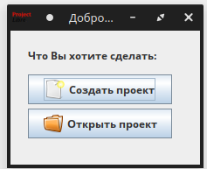

Рис.1. Создание нового проекта

1. В появившемся окне заполнил данные о новом проекте (рис. 2). Указал название проекта, автора, дату начала проекта и краткие сведения.

Рис. 2. Окно создания проекта

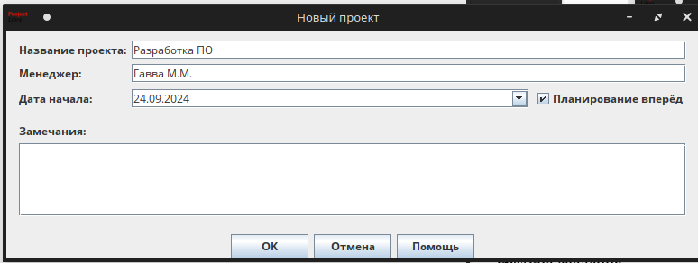

1. После нажатия на кнопку «Ок» появился пустой проект. Внешний вид окна показан на рис. 3.

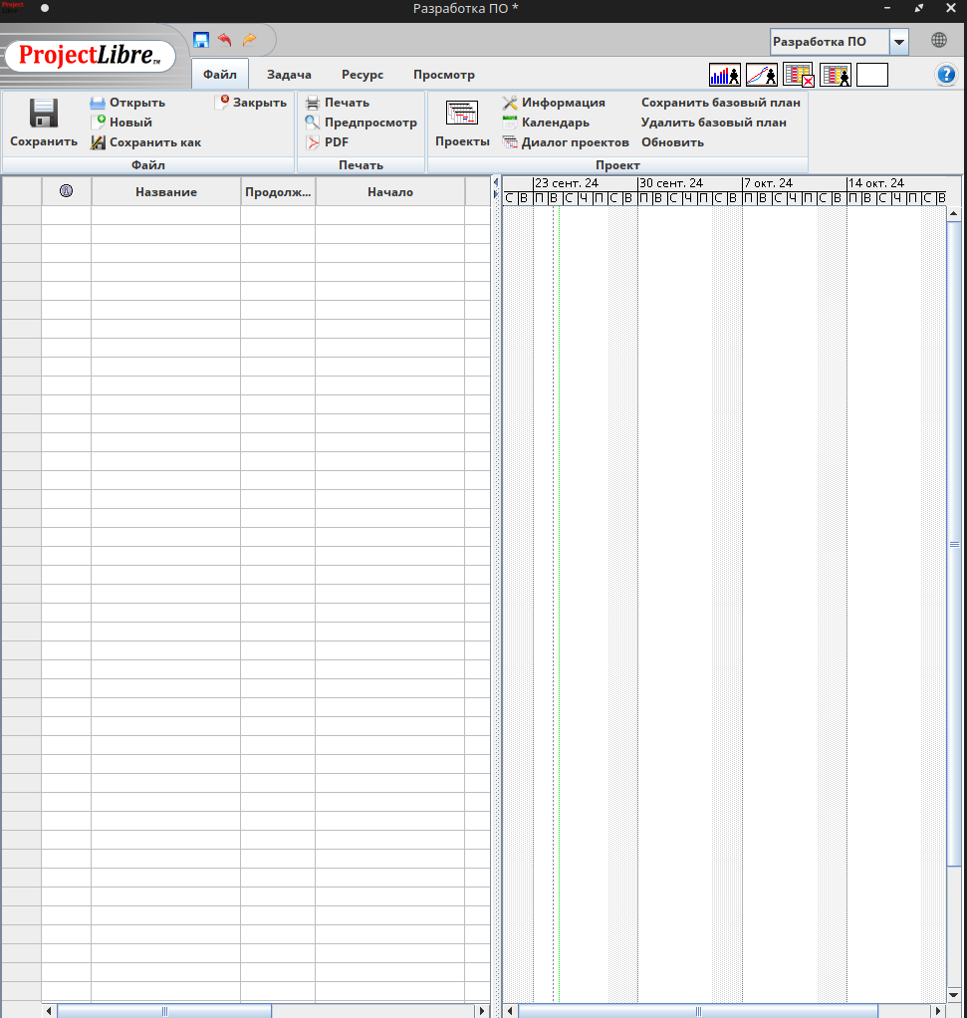

Рис. 3. Пустой проект

1. После создания проекта настроил его основные параметры. Для настройки планирования от начальной даты выбрал в меню **Проект** пункт **Сведения о проекте**. В появившемся окне поставил *Дату начала*. Дата окончания будет рассчитана далее автоматически.

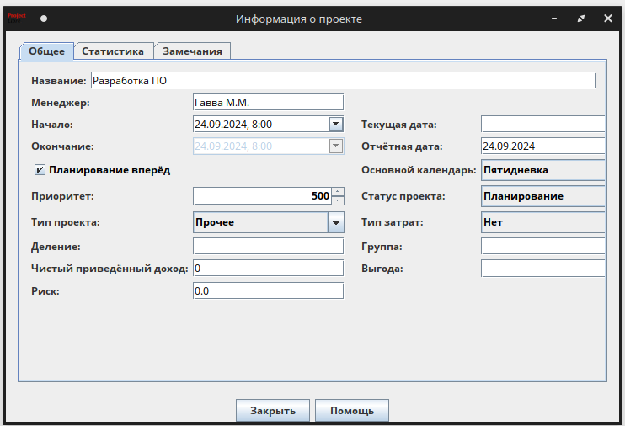

Рис. 4. Информация о проекте

1. Выбрал календарь для проекта.

В состав пакета ProjectLibre входит три базовых календаря – пятидневка, ночная смена и 24 часа.

В *стандартном календаре* рабочий день начинается с 8:00 и заканчивается в 17:00 с обеденным перерывом с 12:00 до 13:00. Рабочая неделя начинается с понедельника и заканчивается в пятницу. Это календарь, применяемый по умолчанию. В *календаре ночной смены* рабочий день начинается с 23:00 и заканчивается в 8:00 с часовым перерывом с 03:00 до 04:00. В *календаре «24 часа»* рабочее время продолжается круглые сутки без выходных и обеденных перерывов.

Базовые календари можно редактировать для этого в меню *Инструменты*необходимо выбрать пункт *Изменение рабочего времени*.

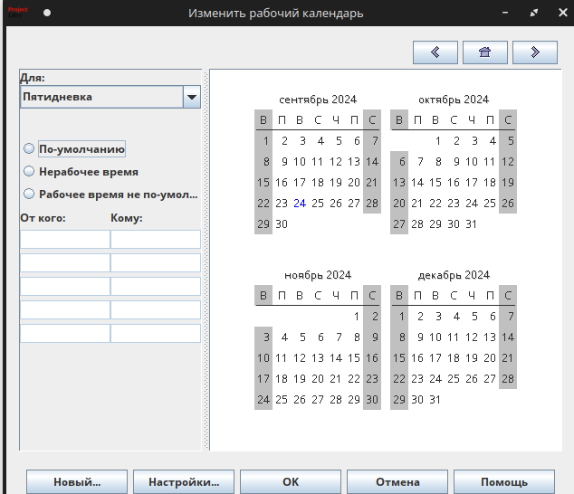

Рис. 5. Календарь

Можно создать новое базовое расписание. Для этого в окне *Изменение рабочего времени* нажимаем кнопку *Создать*. В появившемся окне выбираем создание нового календаря на основе стандартного или создание копии любого другого календаря. Значения рабочего времени для вновь созданного календаря могут также быть отредактированы через окно *Изменение рабочего времени*.

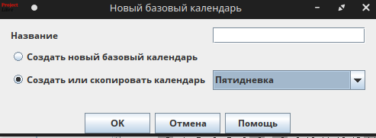

1. Добавил в план проекта следующие фазы жизненного цикла ПО (рис. 6).
   * + Анализ и требования к программному обеспечению

##### Проектирование

* + - Разработка
    - Тестирование
    - Документация

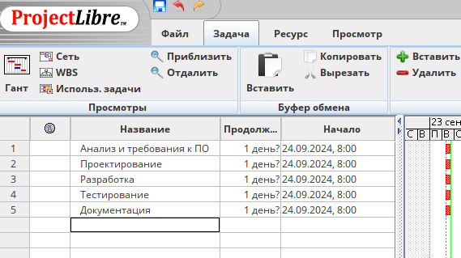

Рис. 6. Задачи проекта

1. Для каждой фазы указал в плане проекта завершающие задачи (вехи проекта):

* Анализ завершен
* Проектирование завершено
* Разработка завершена
* Тестирование завершено
* Документация завершена
* Разработка программного обеспечения завершена

Для вставки пустых строк между названиями фаз проекта использовал клавишу Ins или команду Вставка / Новая задача. Для того, чтобы задача стала завершающей (вехой) установил ее длительность равной 0 дней.

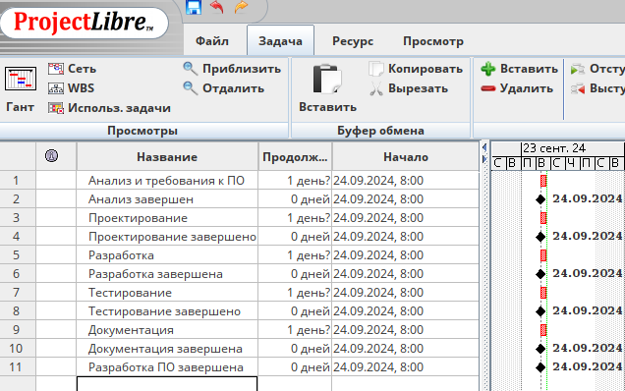

1. Декомпозировал план проекта, добавив в него следующие задачи для фазы *Анализ и требования к программному обеспечению*:

* Анализ требований
* Создание спецификации и предварительного бюджета проекта
* Обсуждение спецификаций программного обеспечения и бюджета с группой
* Доработка спецификаций программного обеспечения и бюджета с учетом замечаний
* Разработка графика сдачи
* Закрепление требуемых ресурсов

1. Установил длительность задач фазы*Анализ и требования к программному обеспечению* в соответствие со следующей таблицей:

| **Задача** | **Длительность** |
| --- | --- |
| Анализ требований | *5 дней* |
| Создание спецификации и предварительного бюджета проекта | *3 дня* |
| Обсуждение спецификаций программного обеспечения и бюджета с группой | *4 часа* |
| Доработка спецификаций программного обеспечения и бюджета с учетом замечаний | *1 день* |
| Разработка графика сдачи | *1 день* |
| Закрепление требуемых ресурсов | *1 день* |

1. Установил связи между задачами, как это показано на рис. 7.

0

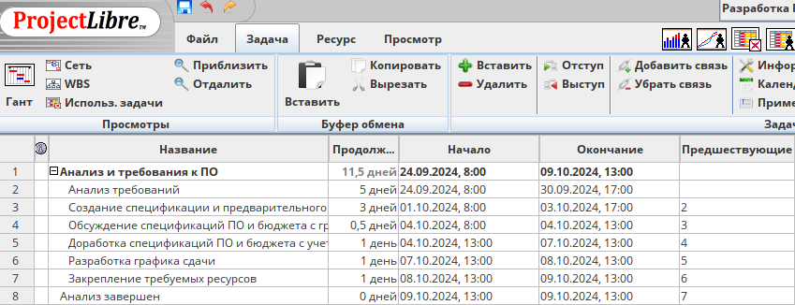

Рис. 7. Связанные задачи проекта

1. Созданные задачи и их связи отобразились на Диаграмме Ганта (рис. 8).

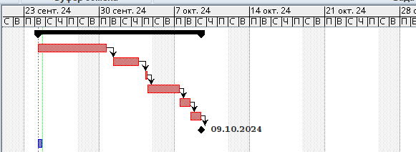

Рис. 8. Отображение связанных задач на Диаграмме Ганта

1. Добавил к задачам исполнителей. Исполнители являются ресурсами проекта. Перешел к вкладке «Ресурсы», расположенной на верхней панели (рис. 9).

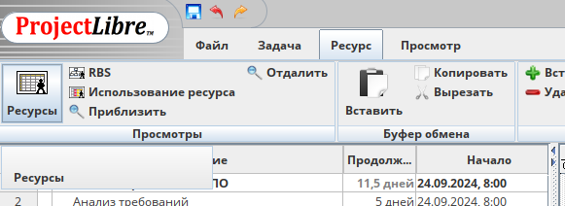

Рис. 9. Переход в режим редактирования ресурсов

1. В диалоговом окне появится таблица с ресурсами проекта. Добавил в проект 10 исполнителей (см. рис. 10).

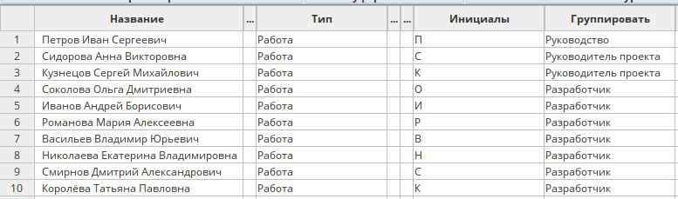

Рис. 10. Добавление исполнителей в ресурсы проекта

1. Назначил исполнителей проекта, вписав их имена в соответствующее поле (рис. 11).

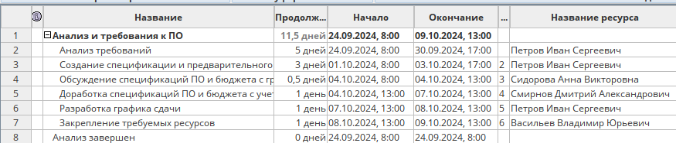

Рис. 11. Назначение исполнителей задач

1. В случае если попытаться ввести имя несуществующего ресурса, программа выведет сообщение об ошибке, как это показано на рис. 12.



Рис. 12. Ошибка при добавлении несуществующего ресурса

1. Назначенные исполнители отобразятся на Диаграмме Ганта (рис. 13).

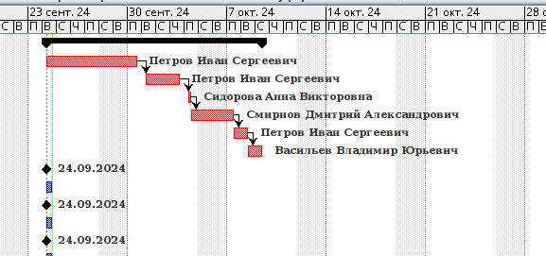

Рис. 13. Отображение исполнителей на Диаграмме Ганта

1. В программе присутствует возможность фильтрации задач на Диаграмме Ганта, а также изменение масштаба отображения временной шкалы (рис. 14).

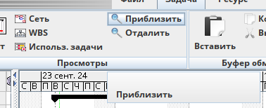

Рис. 14. Изменение масштаба временной шкалы на Диаграмме Ганта

1. Двойной клик мышью по задаче вызывает окно свойств этой задачи. Вкладка общие позволяет получить информацию о названии, продолжительности и проценте выполнения (рис. 15). Открыл любую задачу проекта.

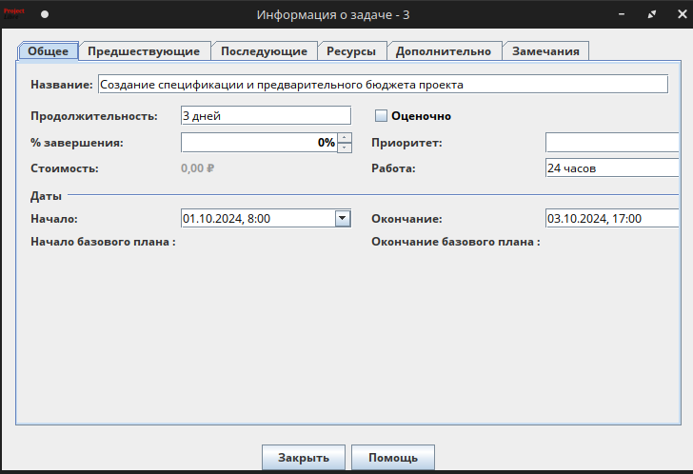

Рис. 15. Вкладка «Общие» диалогового окна свойств задачи

1. Вкладки «Предыдущие» и «Последующие» позволяют получить информацию о связанных задачах. Интерес может представлять вкладка «Ресурсы», на которой будут отображаться исполнители задачи.

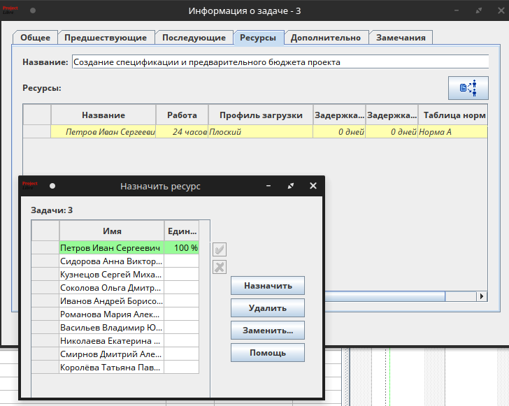

1. Аналогично декомпозировал план проекта, добавив в него следующие задачи и подфазы:

* фаза Проектирование:
* Разработка функциональных спецификаций
* Разработка прототипа на основе функциональной спецификации
* Ревизия функциональных спецификаций
* Доработка функциональных спецификаций с учетом замечаний
* фаза Разработка:
* Определение параметров модульной и уровневой архитектуры
* Назначение персонала для разработки
* Разработка кода
* фаза Тестирование:

подфаза Тестирование модулей:

* Тестирование модулей компонента в соответствии со спецификацией продукта
* Выявление недостатков в спецификациях продукта
* Изменение кода
* Повторное тестирование измененного кода
* Тестирование модулей завершено (веха подфазы);

подфаза Тестирование интеграции:

* Тестирование интеграции модулей
* Выявление недостатков в спецификациях
* Изменение кода
* Повторное тестирование измененного кода
* Тестирование интеграции завершено (веха подфазы);
* фаза Документация:
* Разработка справки
* Ревизия справки
* Доработка справки с учетом замечаний
* Разработка руководства пользователя
* Ревизия всей документации для пользователей
* Доработка документации для пользователей с учетом замечаний

1. Установите длительность задач плана проекта в соответствие со следующей таблицей:

| **Задача** | **Длительность** |
| --- | --- |
| Разработка функциональных спецификаций | *5 дней* |
| Разработка прототипа на основе функциональной спецификации | *4 дня* |
| Ревизия функциональных спецификаций | *2 дня* |
| Доработка функциональных спецификаций с учетом замечаний | *4 часа* |
| Определение параметров модульной и уровневой архитектуры | *4 часа* |
| Назначение персонала для разработки | *1 день* |
| Разработка кода | *15 дней* |
| Тестирование модулей компонента в соответствии со спецификацией продукта | *2 дня* |
| Выявление недостатков в спецификациях продукта | *3 дня* |
| Изменение кода | *3 дня* |
| Повторное тестирование измененного кода | *2 дня* |
| Тестирование интеграции модулей | *5 дней* |
| Выявление недостатков в спецификациях | *2 дня* |
| Изменение кода | *3 дня* |
| Повторное тестирование измененного кода | *2 дня* |
| Разработка справки | *3 недели* |
| Ревизия справки | *3 дня* |
| Доработка справки с учетом замечаний | *2 дня* |
| Разработка руководства пользователя | *3 недели* |
| Ревизия всей документации для пользователей | *2 дня* |
| Доработка документации для пользователей с учетом замечаний | 1. *дня* |

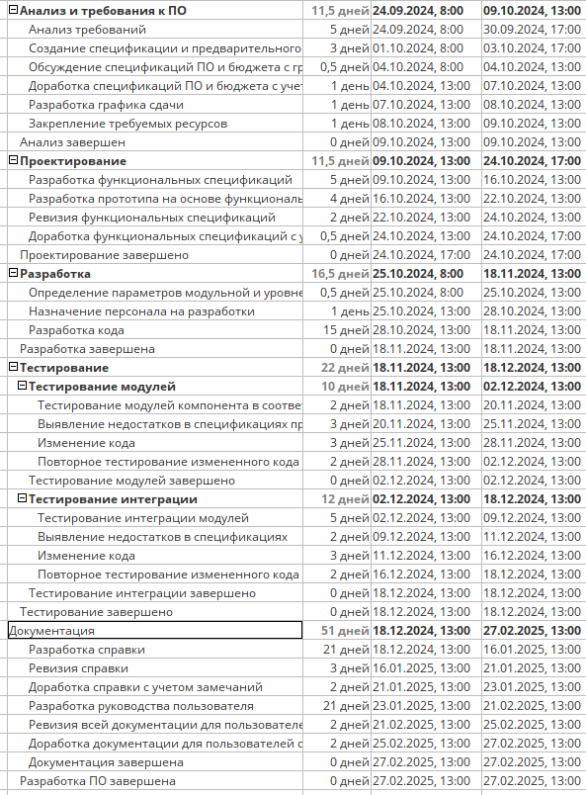

1. Установил связи между задачами

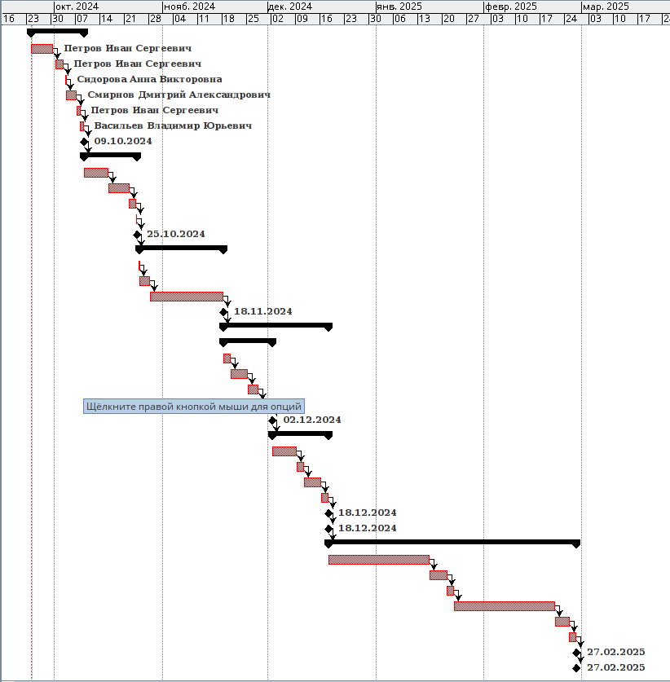

1. Назначил исполнителей проекта, вписав их имена в соответствующее поле.

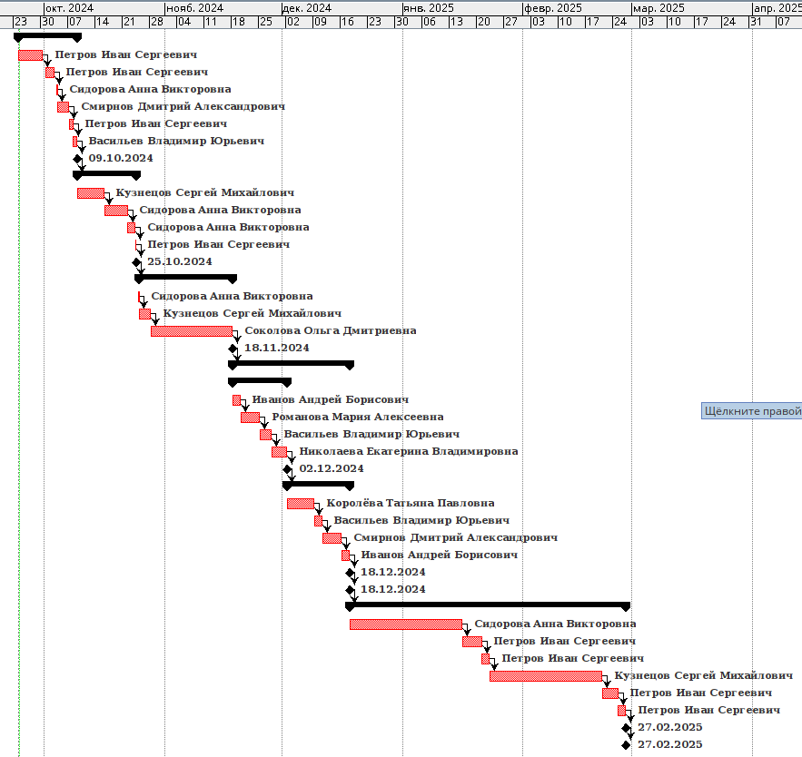

1. Все изменения отобразятся на Диаграмме Ганта.
2. Создал сетевой график с помощью пиктограммы

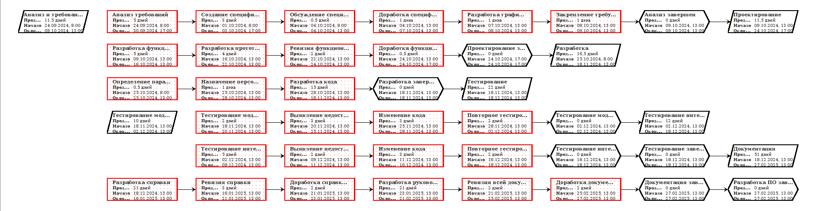

1. После завершения планирования проекта сохранил результаты работы.

**Контрольные вопросы:**

1. Что такое ProjectLibre?

ProjectLibre – это бесплатное программное обеспечение для управления проектами, которое предоставляет функциональность, аналогичную Microsoft Project. Оно позволяет планировать и отслеживать проекты, распределять ресурсы, создавать отчеты и управлять бюджетом.

1. Что представляет собой проект в ProjectLibre?

Проект в ProjectLibre: В ProjectLibre проект включает в себя все задачи, которые необходимо выполнить для достижения целей проекта. Каждая задача имеет определенный объем работы, сроки выполнения и назначенные ресурсы (люди, оборудование и т.д.).

1. Что представляет собой работа в ProjectLibre?

Работа в ProjectLibre: Работа в ProjectLibre включает в себя создание нового проекта, добавление задач, определение сроков выполнения, распределение ресурсов и мониторинг прогресса проекта.

1. Что обычно подразумеваются под ресурсами?

Ресурсы: Под ресурсами обычно подразумеваются люди, оборудование, материалы и другие элементы, необходимые для выполнения задач проекта. Ресурсы могут быть ограничены по времени или количеству, что важно учитывать при планировании проекта.

1. Какие существуют базовые календари в программе ProjectLibre?

Базовые календари в программе ProjectLibre: Программа предлагает несколько стандартных календарей, таких как рабочий день (с понедельника по пятницу), субботний календарь (выходные дни) и общий календарь (все дни недели). Эти календари используются для определения рабочих дней и выходных при планировании задач.

1. Что такое Диаграмма Ганта?

Диаграмма Ганта: Это визуальное представление плана проекта, где задачи отображаются в виде полос вдоль временной шкалы. Каждый элемент полосы соответствует определенной задаче и показывает её начало, продолжительность и завершение. Диаграмма помогает наглядно увидеть зависимости между задачами и их выполнение во времени.

1. Какие этапы присутствуют в календарном плане проекта?

Этапы календарного плана проекта:

Планирование: Определение целей, задач, сроков и ресурсов проекта.

Анализ рисков: Идентификация потенциальных угроз и разработка мер по их предотвращению.

Создание расписания: Установка сроков начала и завершения каждой задачи.

Мониторинг и контроль: Отслеживание прогресса выполнения задач и корректировка плана при необходимости.